**Gìn giữ nét đẹp truyền thống qua các trò chơi dân gian**

Từ đầu năm học 2023 – 2024 học sinh trường TH&THCS xã Na Ư đã thực hiện tốt các nội quy, quy định của trường, lớp đề ra. Trong đó phải kể đến việc “Nói không với sử dụng điện thoại khi tới trường, lớp học”.

Bên cạnh việc thực hiện tốt các nội quy nhằm nâng cao chất lượng dạy và học, thì việc giáo dục cho các em những kĩ năng sống, sinh hoạt hàng ngày là việc vô cùng quan trọng. Đặc biệt đối với trường TH&THCS xã Na Ư, chủ yếu là các em dân tộc Mông, sinh sống và học tập tại vùng đặc biệt khó khăn, đa số các em rất ít được tiếp cận với những khu vui chơi, giải trí thuận tiện như các em học sinh vùng lòng chảo, thành phố.

Chính vì vậy việc đưa các hoạt động văn hóa vào trong trường học, khơi dậy nét đẹp truyền thống và giữ gìn nét truyền thống qua các trò chơi dân gian là một trong những hoạt động bổ ích đối với các em học sinh trường TH&THCS xã Na Ư.

Thay vì việc sử dụng điện thoại, thì các em học sinh sẽ cùng nhau tham gia các trò chơi dân gian vui nhộn vào các giờ ra chơi, đầu giờ, giữa giờ hoặc cuối buổi học và trong các buổi tối đối với các em ở nội trú.

Một trong những trò chơi dân gian đó có thể kể đến chính là trò chơi “Ô ăn quan” đây là một trò chơi dân gian phổ biến ở Việt Nam và nhiều quốc gia trong khu vực Đông Nam Á. Cơ chế chơi của trò chơi này khá đơn giản, với các dụng cụ chơi cũng rất gần gũi và dễ dàng chuẩn bị.

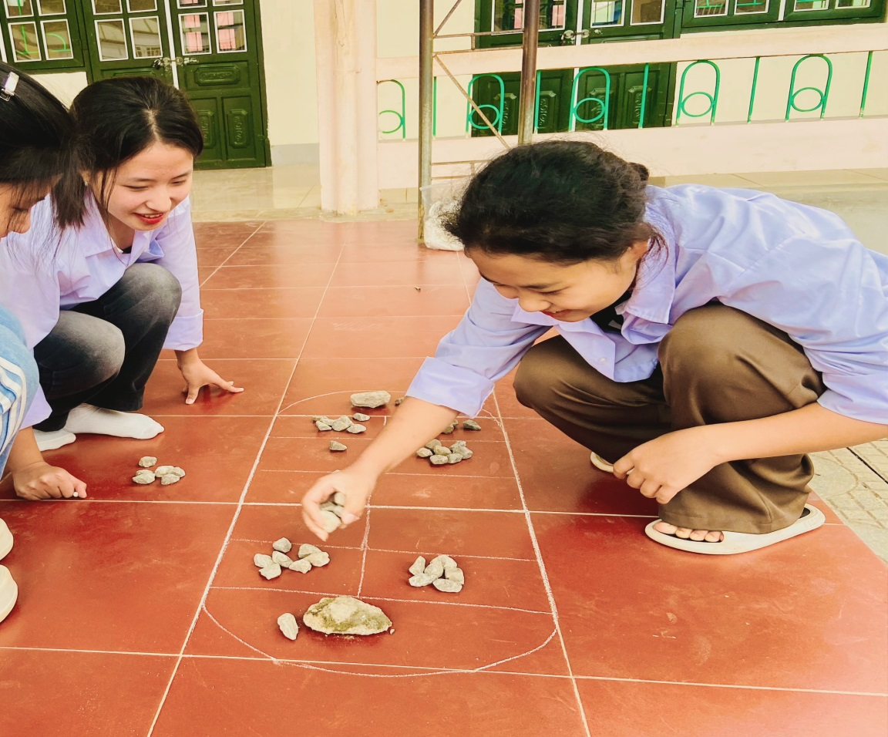

*(Một bàn chơi gồm 50 quân dân và 2 quân quan, nhìn rất đơn giản nhưng lại đòi hỏi tính khéo léo và sự tư duy của người chơi)*

Bàn chơi ô ăn quan kẻ trên một mặt bằng tương đối phẳng có kích thước linh hoạt miễn là có thể chia ra đủ số ô cần thiết để chứa quân đồng thời không quá lớn để thuận tiện cho việc di chuyển quân, vì thế có thể được tạo ra trên nền đất, vỉa hè, trên miếng gỗ phẳng,… Bàn chơi được kẻ thành một hình chữ nhật rồi chia hình chữ nhật đó thành mười ô vuông, mỗi bên có năm ô đối xứng nhau. Ở hai cạnh ngắn hơn của hình chữ nhật, kẻ hai ô hình bán nguyệt hoặc hình vòng cung hướng ra phía ngoài. Các ô hình vuông gọi là ô dân còn hai ô hình bán nguyệt hoặc vòng cung gọi là ô quan.

Trò chơi này đã có từ rất lâu đời và được truyền lại qua nhiều thế hệ. Ý nghĩa của trò chơi này không chỉ là giải trí mà còn thể hiện sự cầu tiến, thông minh và kỷ luật trong cách chơi.

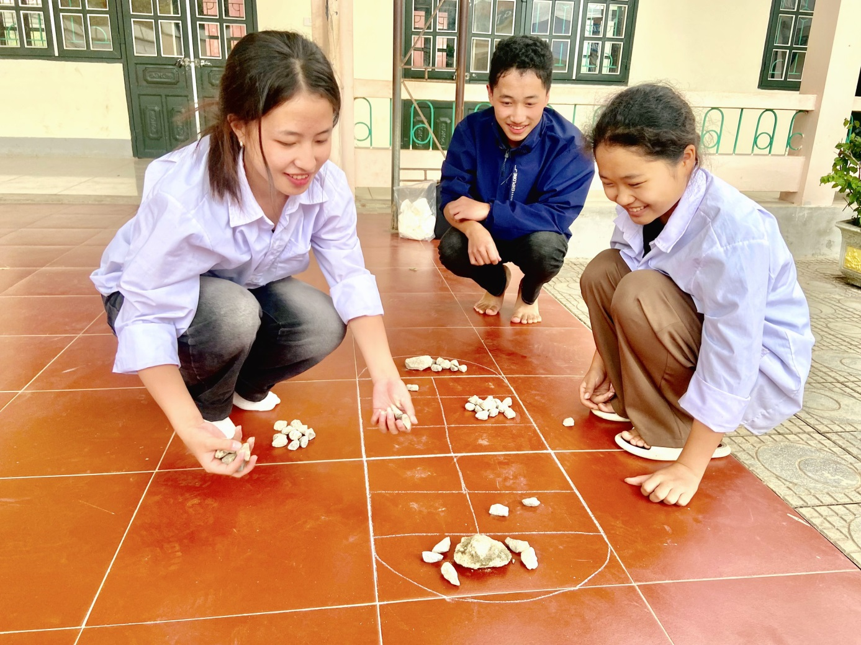

*(Các em tổ chức chơi “Ô ăn quan” tại sân trường)*

Trò chơi ô ăn quan giúp các em học sinh rèn luyện được khả năng tư duy logic, phân tích và tính toán, rèn sự khéo léo và tỉ mỉ hơn trong đời sống hàng ngày. Trò chơi dân gian này còn là một phương tiện giáo dục truyền thống, giúp truyền đạt những giá trị, tôn chỉ của văn hóa dân tộc Việt Nam và rèn luyện tính đoàn kết, sự hiếu thảo với đồng bào. Ngoài ra, trò chơi ô ăn quan được coi là một phần trong văn hóa truyền thống của Việt Nam. Những bàn ô ăn quan được đặt tại các ngã tư, trong khuôn viên các đền, chùa, cổng trường, hoặc ngay trước nhà vào những ngày Tết Nguyên đán từ thời cha ông ta ngày xưa đã trở thành một hình ảnh quen thuộc của văn hóa dân tộc Việt Nam. Nó tạo ra không khí vui tươi, gần gũi và hạnh phúc cho mỗi gia đình và cả xã hội. Vì vậy ngoài việc chơi để giải trí, học hỏi, rèn luyện ra thì các em học sinh còn góp một phần vào việc duy trì nét văn hóa truyền thống của dân tộc Việt Nam.

Không chỉ có trò chơi ô ăn quan mà còn rất nhiều các trò chơi dân gian khác được các em tham gia chơi như: bịt mắt bắt dê, luồn luồn cổng dế, mèo đuổi chuột, đá cầu, nhẩy dây, chơi chuyền,…

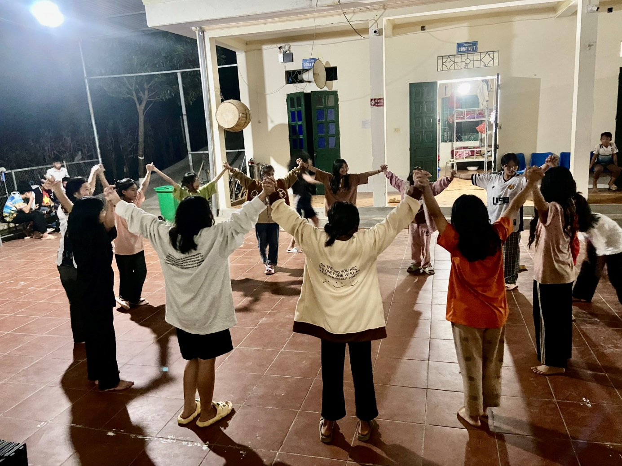

*(Các em học sinh nội trú chơi trò “Mèo đuổi Chuột” vào buổi tối)*

“Mời bạn ra đây

Tay nắm chặt tay

Đứng thành vòng rộng

Chuột chui lỗ hổng

Để chạy cho mau

Mèo đuổi phía sau

Chạy đâu cho thoát.

Thế là chú chuột

Lại hóa thành mèo

Co cẳng đuổi theo

Bắt mèo hóa chuột.”

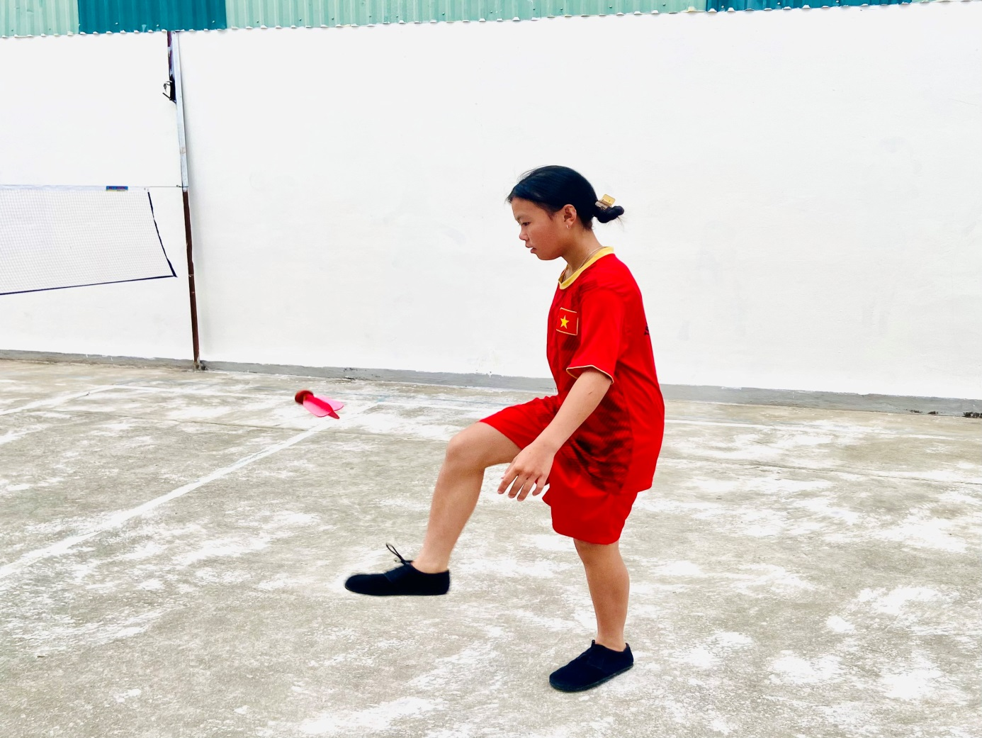

*( Em Và Thị Linh chơi đá cầu vào buổi chiều sau khi kết thúc buổi học)*

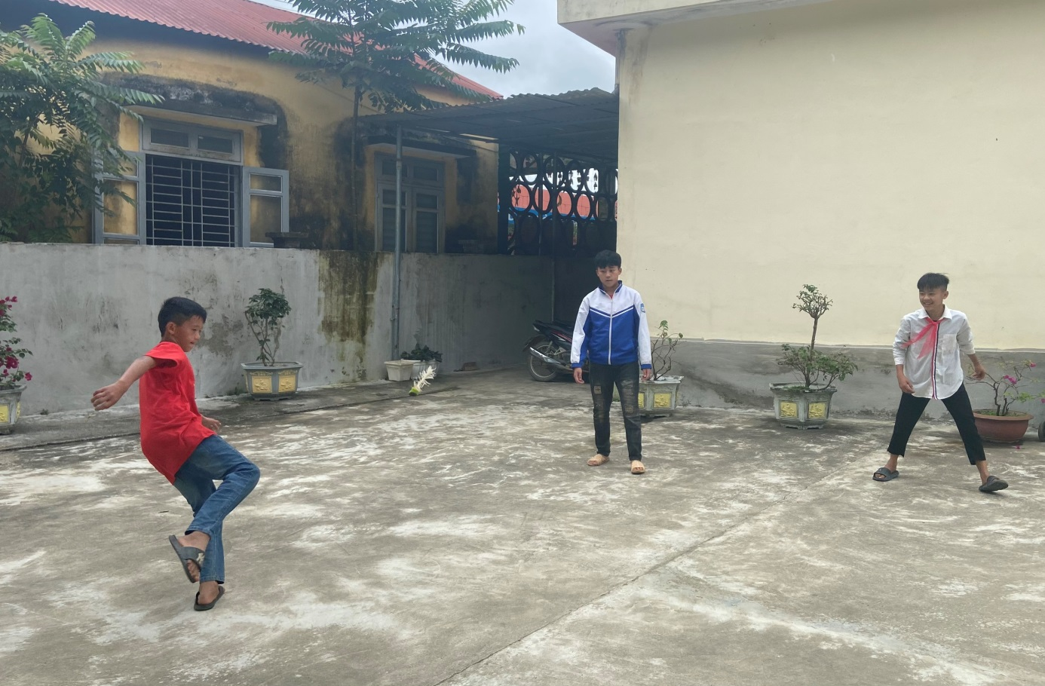

*( Các em học sinh chơi đá cầu vào giờ ra chơi)*

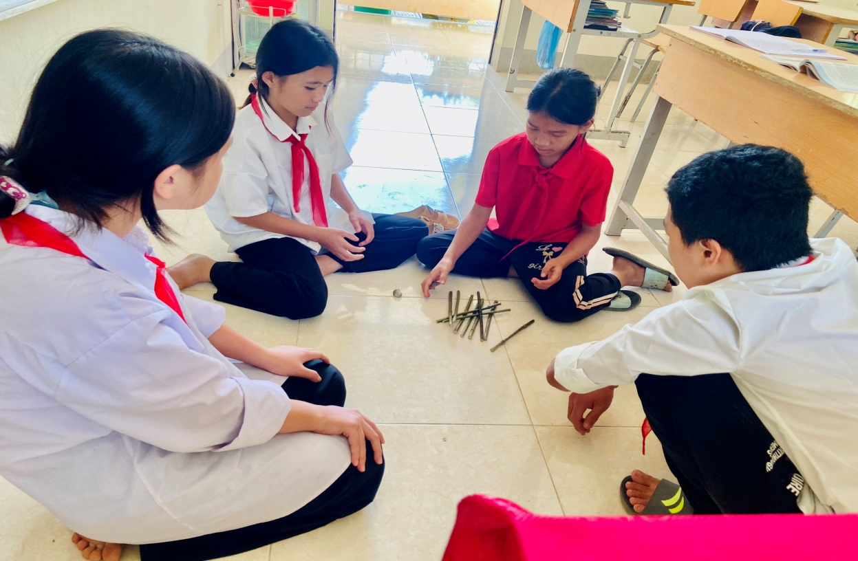

*( Các em học sinh lớp 8A1 chơi chuyền trong giờ ra chơi giữa buổi học)*

Các em được chơi, được tiếp cận trò chơi hàng ngày và dần trở thành một thói quen, đi sâu vào tâm trí và tuổi thơ của các em. Để từ đó những ngày đến trường không phải là những ngày học tập mệt mỏi, căng thẳng. Mà sẽ là những bài học bổ ích, tuổi học trò vui tươi, hồn nhiên và có nhiều kỉ niệm hơn.

Với những bậc phụ huynh, những người trải qua tuổi thơ gắn bó với các trò chơi dân gian, họ luôn mong muốn con cháu mình đến trường không chỉ là để học tập kiến thức mà còn cần được tìm tòi, học hỏi và trải nghiệm những điều bổ ích trong cuộc sống hàng ngày. Hiểu về những giá trị văn hóa dân tộc, yêu thích những điều đó sẽ giúp các em học sinh thêm yêu đất nước, dân tộc mình.

*“Những ô ăn quan, que chuyền, bài hát  
Những đầu trần, chân đất, tóc râu ngô  
Quá khứ em đâu chỉ ngày xưa  
Mà ngay cả hôm nay thành quá khứ...”*

Đây cũng là thời gian quý giá để những người lớn có cơ hội trở lại với những trò chơi con trẻ, cảm nhận sự thoải mái trong tinh thần khi cuộc sống hằng ngày nhiều xô bồ làm chúng ta quên đi sự vô tư, hồn nhiên thuở nhỏ. Trong những giờ ra chơi, các bậc thầy, bậc cô khi nhìn thấy các em học sinh của mình đoàn kết, vui chơi, tham gia các trò chơi dân gian. Trong lòng cũng không khỏi bồi hồi, xúc động, nhớ lại những kỉ niệm tuổi thơ của mình, cũng một thời hồn nhiên, vô tư như vậy. Nhìn thấy các em như nhìn lại được chính mình khi ở cái tuổi trăng tròn ấy.

Một hoạt động vui chơi tưởng chừng như rất đơn giản, gần gũi nhưng lại mang lại cho cả thế hệ trẻ một món quà vô giá của tuổi thơ, vừa góp phần tích cực vào việc bảo tồn và phát huy những giá trị văn hóa, truyền thống tốt đẹp của cả dân tộc./.

**Tác giả: Lò Thị Nga – Giáo viên trường TH&THCS xã Na Ư**